**Цель:**создать радостное, праздничное настроение у малышей  
**Задачи:**

* развивать эмоциональную отзывчивость детей,
* побуждать к активному участию в празднике.

***ХОД МЕРОПРИЯТИЯ:***

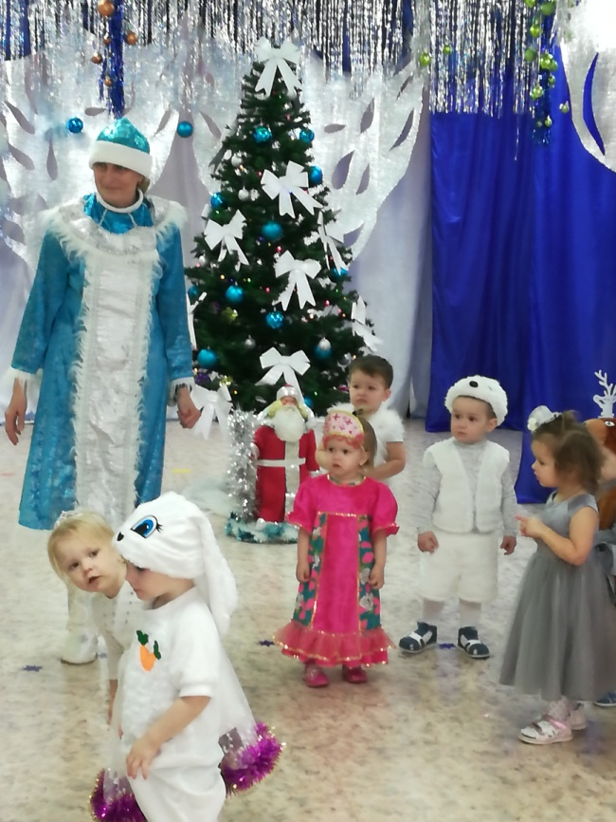

Вот как ёлка нарядилась

И пришла к нам в детский сад.

А у ёлки посмотрите

Много маленьких ребят.

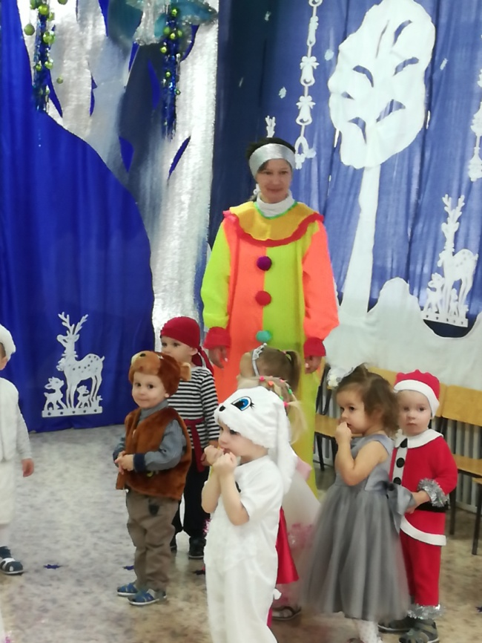

Дили –дили -динь, пришёл Петрушка

Дили –дили -динь, как весел он

Дили –дили -динь, гремит погремушкой

Дили –дили -динь, бубенчиков трезвон

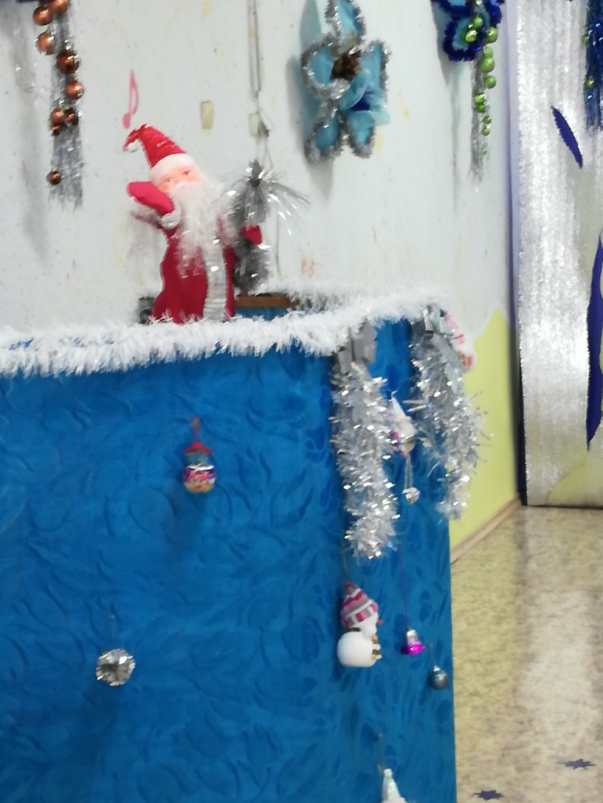

Здравствуй, внучка, здравствуйте, гости,

Здравствуйте малыши, здравствуйте милые.

Какие вы нарядные, какие вы красивые.

Меня, конечно вы узнали.

Разве это не примета?

Борода и красный нос. Кто я, дети?

***( Дед Мороз )***

**ИГРА В СНЕЖКИ**

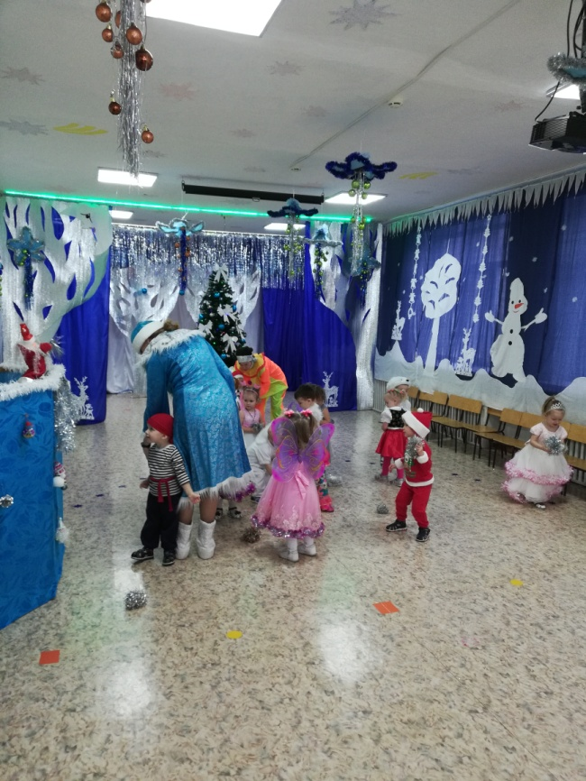

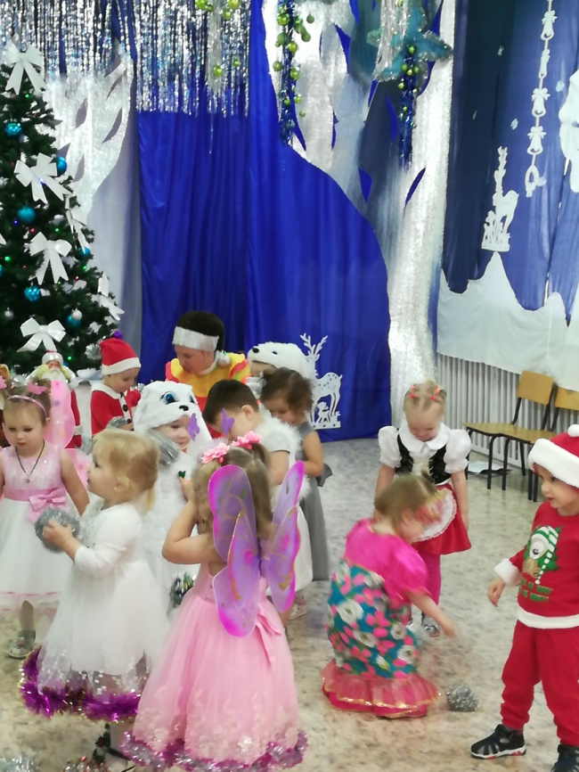

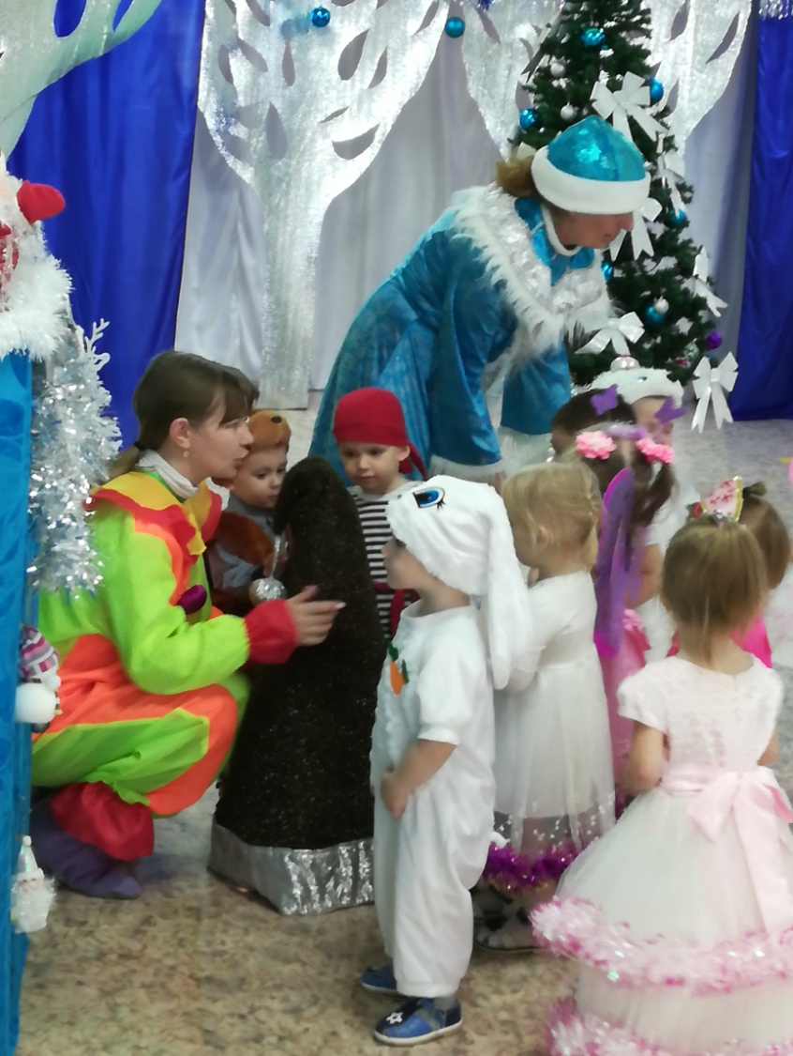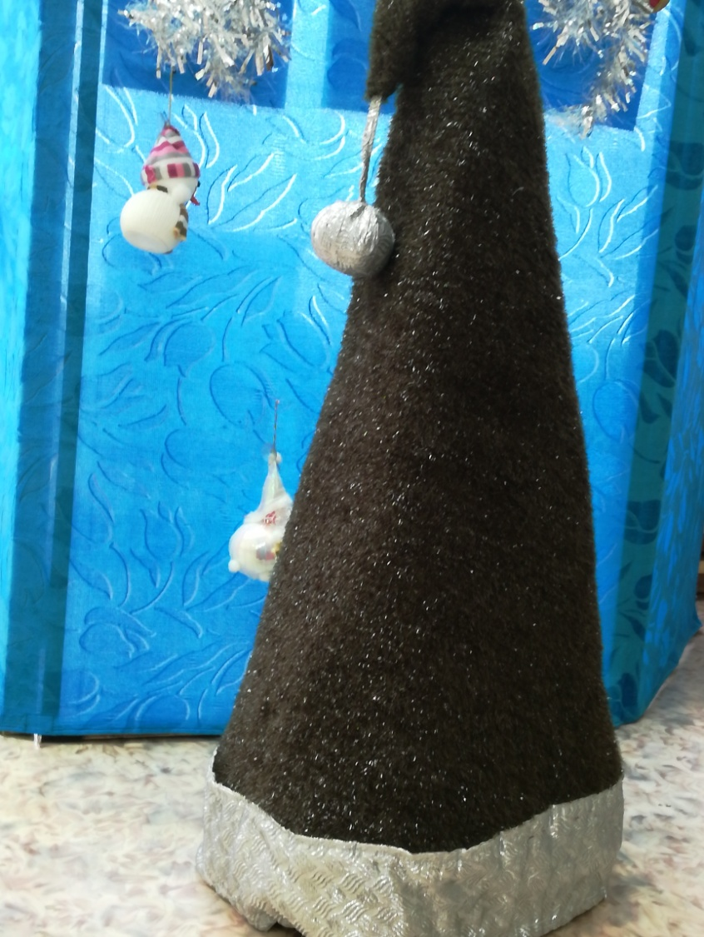 **ВОЛШЕБНЫЙ КОЛПАК С ПОДАРКАМИ ОТ ДЕДА МОРОЗА**